由于格式问题此试题可能会出现乱码的情况
为了方便您阅读请点击右上角的全屏查看
2018武汉市八年级历史期中测试题
说明：请将选择题的正确答案填在下列表格中相应的题号下
一、选择题（每小题2分，共30分）
1.在下列四句话中，最能贴切说明中华人民共和国成立的伟大历史意义的一句是
A．中国人民从此站起来了 B．中国人民富起来了
C．中国实现了现代化 D．中国进入了社会主义社会
2. （武汉中考历史）下面这张照片是毛泽东主席为庆祝签订《关于和平解放西藏办法的协议》，与西藏代表阿沛·阿旺晋美、班禅额尔德尼·确吉坚赞的合影。弹指一挥间，这张照片拍摄距今年已有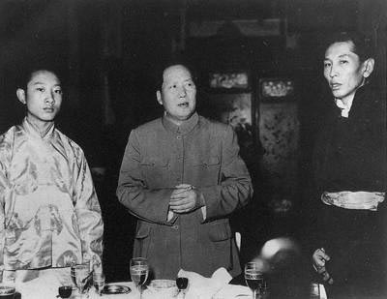
A．55周年 B．60周年 C．62周年 D．64周年
3.1952年10月，某营向敌人阵地发起攻击，遭到敌人暗堡阻击，他猛赴上去，用胸膛堵住了敌人的枪口……这里的“他”是
A．黄继光 B．雷锋 C．邱少云 D．焦裕禄
4.1952年农民老张分到了三亩地，一头牛，一把锄头和一架耕犁，令他得到好处的中央文件是
A．《中国人民政治协商会议共同纲领》 B．《中华人民共和国土地改革法》
C．《中华人民共和国宪法》 D．《中华人民共和国民法通则》
5. （武汉中考历史）下列历史事件发生的先后顺序是
①《中华人民共和国土地改革法》颁布 ②美国被迫签订《朝鲜停战协定》 ③通过第一部《中华人民共和国宪法》 ④西藏和平解放
A.①②③④ B.②③①④ C.①④②③ D.④①②③
6. 20世纪以来，中国社会经历了三次历史性巨变。第二次历史巨变是中华人民共和国的成立和社会主义制度的建立，与这两件大事相关的年代分别是
A．1949年、1951年 B．1949年、1953年
C．1949年、1956年 D．1949年、1957年
7.1956年1月，上海市副市长兴奋地宣告：“我国资本主义最集中的城市，开始进入到社会主义社会了！这一伟大胜利是我们人民的胜利。”他如此激动是因为上海完成了
A．工商业改造 B．人民公社化
C．“一五”计划 D．农业合作化
8.（武汉中考历史） 好的开头能够使我们的伟大事业顺利进行下去，我国探索社会主义道路的良好开端是
A．开国大典 B．人民公社化运动
C．中共八大 D．十一届三中全会
9. 下面系列图片反映的是我国社会主义建设之初的一场运动，由于缺乏经验，它给我们留下了深刻的教训。这场运动是
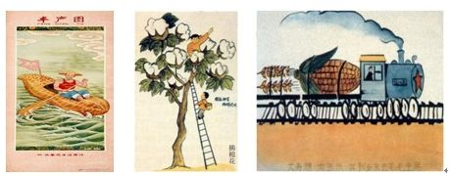
A．“大跃进运动” B．社会主义改造运动
C． 土地改革运动 D．“文化大革命”运动
10. （武汉中考历史）“文化大革命”结束的标志是
A．“二月逆流” B.粉碎林彪反革命集团
C. 四五运动 D.粉碎“四人帮”
11.20世纪90年代以后，国有大中型企业改革的主要内容是
A．实行计划经济管理模式 B．大力推行政企合一
C．进行公司制、股份制改革 D．完全实行资产私有制
12．原苏联总理雷日科夫在评价中国改革开放的成就时说：“中国的经济改革取得了举世瞩目的成果，中国正在沿着一条正确的道路稳步前进。”这条正确的道路是
A．农村包围城市的道路 B．建设有中国特色的社会主义道路
C．“大跃进”和人民公社化的道路 D．照搬斯大林模式的道
13（武汉中考历史）．邓小平强调“改革开放胆子要大……不要像小脚女人一样”，“市场经济不等于资本主义，社会主义也有市场”，这些讲话应该是在
A．“十二大”报告中 B．“十四大”报告中
C． 1992年南方的讲话中 D．视察上海的讲话中

14.我国是统一的多民族国家，在少数民族聚居地区实行的一项基本政治制度是
A. 民族平等 B. 民族区域自治
C. 民族团结 D. 各民族共同发展
15.中国政府于20世纪80年代提出“一国两制”构想，其总体目标是为了
A.解决香港回归问题 B.解决澳门回归问题
C.解决台湾回归问题 D.实现祖国统一大业
二、非选择题（共两题，10分）
16（武汉中考历史）．20世纪五六十年代被称为“激情燃烧的岁月”，某校八年级历史兴趣小组准备以此为主题开展探究活动。同学们搜集了下列资料，请你根据要求，参与解决问题。（5分）
人物篇
（1）下面图中的历史人物是20世纪五六十年代感动中国的英雄楷模，请你按要求完成填空。（2分）

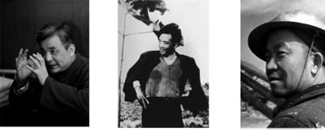
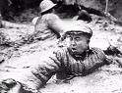

图一 图二

图一是邓稼先，被誉为“ ”；图二是 ，被誉为“铁人” 。
探索篇
（2）（武汉中考历史）建国后，中国共产党为了建设一个新世界，在农村采取了一系列重大措施。下图是20世纪50年代农民满怀豪情向毛主席报喜，反映了农民走上社会主义道路的心情。

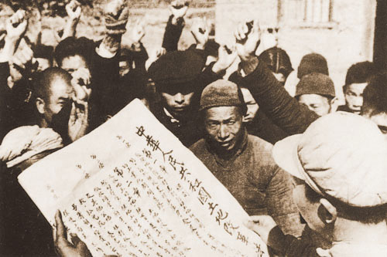
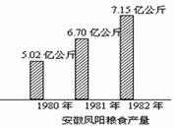
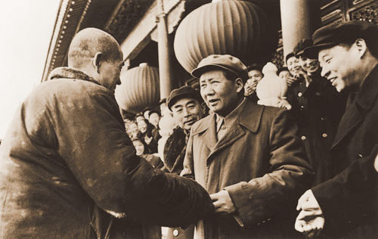
请问，农民走上社会主义道路是通过哪一方式完成的？（1分）
成就篇
（武汉中考历史）实现工业化是全国人民追求的目标。为此，党在不同时期领导全国人民建设社会主义经济，取得了丰硕的成果。
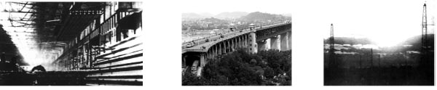
图一 鞍山大型轧钢厂 图二 武汉长江大桥建成通车
（3）图一、图二是我国第一个五年计划实行后的重要建设成就，这一计划是哪一年开始执行的？这一计划的完成在当时有什么重要作用？（2分）
17．（武汉中考历史）阅读材料，思考回答（5分）
社会主义建设是一项伟大的事业，是中国人民的必然选择。阅读下列材料：
材料一
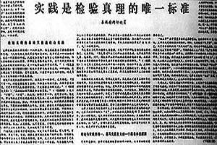
材料二 “革命是解放生产力，改革也是解放生产力，中国农村改革的发明权属于农民。”
——《邓小平文选》
材料三
时间 | 国内生产总值 | 工业增加值 | 粮食产量 | 城镇居民人均可支配收入
1978年 | 3642亿元 | 1607亿元 | 30477万吨 | 343元
2007年 | 246619亿元 | 107367亿元 | 50150万吨 | 13786元
请回答：
（1）（武汉中考历史）材料一有关真理标准问题的讨论，为我党哪次会议的召开奠定了思想基础？这次会议作出了什么战略决策？（2分）

（2）材料二中的“中国农村的改革”指的是什么？ 有什么积极影响？（2分）

（3）材料三说明改革开放不仅使我国国民经济高速发展，综合国力大大提高。同时，改革开放也极大地提高了人民的生活水平，请举身边的一个生活事例来证明“改革开放提高了人民的生活水平”这一观点。（1分）

